МИНИСТЕРСТВО ЛЕСНОГО ХОЗЯЙСТВА И ОХРАНЫ ОБЪЕКТОВ ЖИВОТНОГО МИРА НИЖЕГОРОДСКОЙ ОБЛАСТИ
Государственное бюджетное профессиональное образовательное учреждение Нижегородской области
«КРАСНОБАКОВСКИЙ ЛЕСНОЙ КОЛЛЕДЖ»
(ГБПОУ НО «КБЛК»)

ДЕНЬ 14
4 вариант
РАЗРАБОТКА СЕРВИСНОЙ ЧАСТИ ПРОГРАММЫ

Выполнила: Прямых Надежда,
Студентка 24-ИС.
Руководитель: Торопов Е.В.

р.п. Красные Баки
2026 г.
Структура
delivery_service/
├── app/
│ ├── __init__.py
│ ├── models.py
│ ├── services.py
│ ├── exceptions.py
│ └── config.py
└── tests/
├── __init__.py
├── conftest.py
├── test_contract_delivery.py
└── test_integration_delivery.py

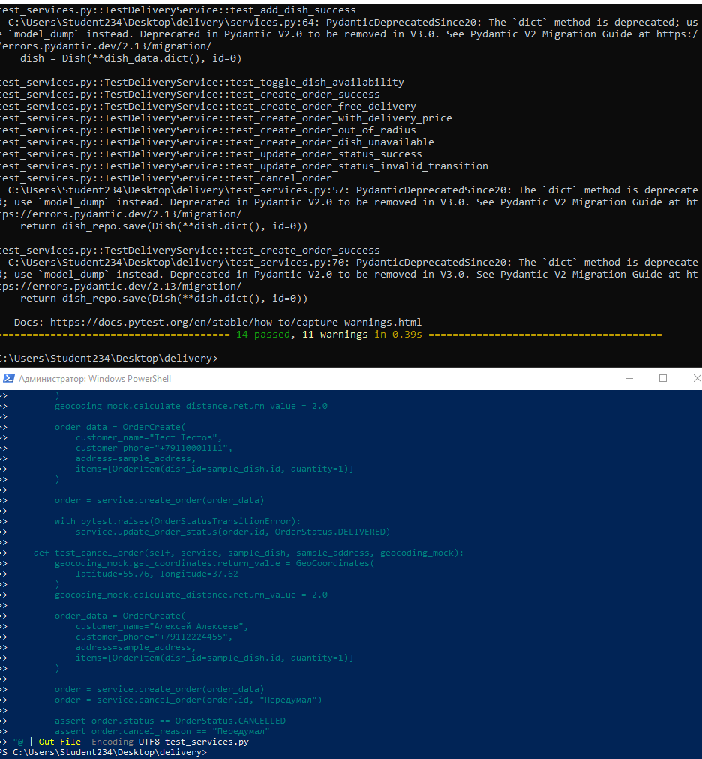
Рисунок 1. Тесты
Вывод
В ходе выполнения практического задания по разработке сервисного слоя для системы доставки еды был реализован полноценный сервис с бизнес-логикой, отделённой от инфраструктурного кода. Спроектированы и реализованы интерфейсы репозиториев и их in-memory реализации, обеспечивающие слабую связанность через внедрение зависимостей. Сервисный слой содержит валидацию входных данных через Pydantic модели, бизнес-правила и обработку исключений. Написаны юнит-тесты с использованием pytest и моков для изоляции сервиса от репозиториев, покрывающие как позитивные, так и негативные сценарии.

Контрольные вопросы:
В1. Адаптер преобразует интерфейс одного класса к другому для совместимости, а репозиторий абстрагирует доступ к хранилищу данных, скрывая детали БД.
В2. Для транзакций между разными хранилищами применяется паттерн Saga или двухфазная фиксация с компенсирующими операциями.
В3. Кеширование внедряется через декоратор или отдельный сервис-обёртку, не нарушая SRP.
В4. В Python для DI используются ручное внедрение, контейнеры или фреймворки.
В5. ORM-сущности не используются в сервисах, чтобы избежать привязки к конкретной БД и упростить тестирование.
В6. Внешний API мокается через pytest-httpx или unittest.mock.
В7. DTO-валидация проверяет формат данных на входе, а сервисная - бизнес-правила и согласованность.
В8. Контекст ошибок логируется через структурированные логи с дополнительными полями.
В9. Мягкое удаление реализуется через поле is_deleted, которое скрывается в запросах репозитория.
В10. Пагинация - репозиторий принимает skip/limit, сервис передаёт их, не зная о внутренней реализации.

